**Жизненные навыки: как они формируются у ребенка?**

Занимаясь умственным и физическим развитием своих детей, многие родители упускают из виду эмоциональное и социальное развитие. Умеет ли ваш дошкольник слушать других? Умеет ли обращаться за помощью? Умеет ли справляться с агрессией и доводить дело до конца?

Сегодня поговорим о важных жизненных навыках ребенка.

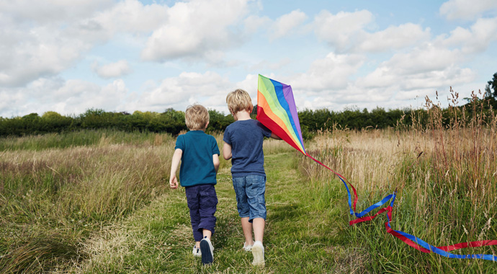

**Что такое жизненные навыки?**

Это базовые умения, необходимые для того, чтобы жить среди людей. Несколько таких умений легко заметить в поведении детей, начиная с четырех с половиной — пяти лет. Маленький человек учится взаимодействовать с окружающими, обращаться за помощью, заявлять о своих потребностях, знакомиться, вступать в обсуждение, проявлять инициативу — это и есть жизненные навыки. Ученые насчитывают 45 таких базовых умений и компетенций. В психологической литературе существует множество книг по теме «Жизненные навыки для дошкольников», где подробно приводится весь список умений и отмечается, какие ошибки в каком возрасте еще допустимо совершать.

Жизненные навыки — это взрослое (в соответствии с возрастом) поведение в определенной повторяющейся ситуации. Поведение в каком‑то смысле эталонное, зрелое. Присмотритесь к ребенку: умеет ли он слушать других людей, задает ли вопросы, как вступает в разговор, может ли предложить свою помощь взрослому или сверстнику? Ребенок осваивает эти навыки, наблюдая за поведением взрослых, копируя его. Но если он по какой-то причине еще не овладел определенными умениями (возможно, потому что сами взрослые ими не владеют), то необходимо подключиться родителям. Например, вы заметили, что ребенок берет чужие вещи без спросу. Вместе поразмышляйте над тем, как можно поступить, помогите ему «примерить на себя» лучший выход из этой ситуации. «Хочешь взять понравившуюся игрушку? Чтобы не быть уличенным в воровстве, обязательно найди ее хозяина и попроси разрешения поиграть». Если у ребенка в принципе есть такая идея — обратиться к окружающим и спросить, а кто хозяин вещи, которую он хочет взять — значит, можно говорить, что навык сформирован. Причем важно найти того, кому действительно принадлежит вещь, а не спрашивать у первого, кто пробегает мимо, — «Можно я возьму?» Ведь тот легко ответит: «Да, бери, она не моя!» Ребенка, который взял вещь без спроса, легко назовут «вором», а он просто не освоил этот навык. Задача родителей — внимательно посмотреть, на каком шаге ребенок допускает ошибку, и объяснить ему порядок действий.

Другой важный навык — это умение слушать. Наблюдая за родителями, ребенок постепенно перенимает их способ воспринимать мир. Позднее, с 4,5— 5 лет, эта способность станет одним из базовых умений, необходимых для жизни.

Как понять, что ребенок умеет слушать? Обратите внимание на следующие важные критерии. Когда ребенок слушает, он…

* смотрит на человека, который говорит,
* пытается понять, что ему говорят,
* показывает это «языком тела» (кивает или выражает несогласие),
* задает встречные вопросы,
* молчит, пока говорит собеседник.

Когда же навык не сформирован, ребенок…

* не оборачивается на того, кто обращается к нему,
* убегает от говорящего,
* перебивает или переключается (как будто намеренно) на другое занятие в тот момент, когда с ним разговаривают.

Жизненные навыки — как верхушка айсберга. Социально приемлемое поведение закладывается не в 4–5 лет, а раньше, с самого рождения. Например, первые опыты вслушивания дает грудному ребенку мама, которая реагирует на его плач, вступает с ним в диалог: «Да, я знаю, ты проголодался, сейчас я подогрею кашку, и мы с тобой будем кушать». Ребенок запоминает: взрослый его слышит. Это и становится его опытом. Чувства, которые диктуют то или иное поведение, складываются постепенно и спонтанно в общении с родителями, со сверстниками. Трудно сформировать навык спрашивать разрешение у того ребенка, который не верит, что если он попросит, ему дадут. Вероятно, жизнь его уже научила: когда просишь, тебе чаще всего отказывают. Но и этот опыт можно подкорректировать. Да, родителей не выбирают. Но, как сказал Жан-Поль Сартр, свобода — это то, что я сделал с тем, что сделали со мной. В любом возрасте я могу это пересмотреть и изменить свое отношение.

***Что делать в ситуации, когда ребенок выбрал занятие (игру на пианино или танцы), а через полгода оно ему разонравилось? Нужно прислушаться к его желанию, или все-таки надо учить ребенка доводить дело до конца****?*

Соглашаясь чем-то заниматься, дети не понимают, что значит «играть на фортепиано» или «учиться танцевать». Они очень быстро подхватывают энтузиазм и взрослых, и сверстников. Эта отзывчивость сама по себе прекрасна, но она может быть источником проблем — ведь любые занятия требуют освоения навыка доводить дело до конца. Родителям стоит внимательно следить, что ребенку по-настоящему нравится, что его мотивирует, а что демотивирует. Выясните, что отбило у него охоту заниматься — может быть, все дело в том, что сменилась учительница, а может быть, ему стало слишком сложно. Рецепт здесь может быть такой: поставить все-таки какую-то конечную достижимую цель, обозначить границу. Выдерживать нагрузки всегда легче, когда знаешь, где финишная прямая, когда все кончится и можно будет расслабиться и отдохнуть. Не может быть хорошей жизни в состоянии постоянного напряжения.

А еще очень важно время от времени показывать ребенку, насколько он продвинулся в своем деле, — ведь он может этого не видеть, или ему просто сложно оценить результаты. Демонстрация успехов помогает ему двигаться дальше и преодолевать непредвиденные трудности на пути к цели.